ANEXO 11

COMPARATIVO DA DESPESA AUTORIZADA COM A REALIZADA

ISOLADO: 1 - CAMARA MUNICIPAL DO CAREIRO DA VARZEA ^{Pá}9^{ina 1}
i* o
LU
n LU LU cr o
cr o o H
0
LU
cr
O LU
CO
S-
co
o
o o"
o o o"
o | o | o | o | o | o | o | o | o | o | o | o | o | o
o | o | o | q | q | q | o | q | o | o | o | q | o | q
 | CO | CD |  |  | ó | CO | CD | O) |  | cxj | y—’ | cxj | T~
y— |  | y | o> |  | CO | CO | CO | CO |  | Q) | m | in | CD
8 | § | 8 | 8 |  | 8 | 8 | 8 | 8 | ó  O) | 8 | 8 | 8 | 8
y— | y; | T- | y | CO | CO | CO | CO | CO | CO | CO
CO | co | co | CO | CO | CO | CO | CO | CO | CO | CO

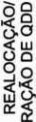
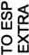
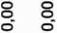
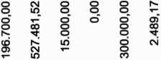
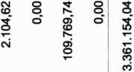
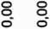
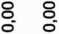
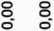
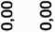
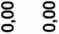
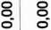
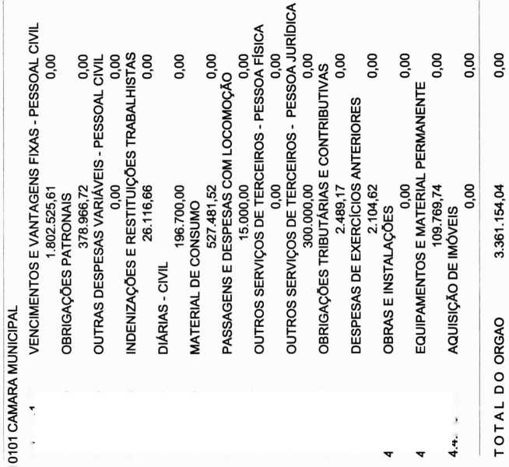

CXI
CTJ
c
LU
IX LU
< Q
g _J
Qí

i* o

3

3

T—
<D
CO
CO

o
gí

LU

or

<

£L
Z)
ar
LU
Qí
< CL
D
I
õ Q

3

o
ot
O
O o"
o o o'

3

3
s CO CO
O
Qí < H Z LU
< < I- o O
I— O


